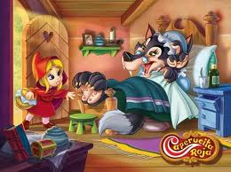1.- TARDE DEL 21 de septiembre 1711:
C.-Porque algunas personas dicen que la vida les ha tratado
mal? Porque hace esto la Vida?
L.- Es un error de sintaxis, la VIDA es la sintesis de
CUATRO facultades: Voluntad de In’spiración, de Dar y
de Amor.
C.-Entonces , la VIDA no es nadie, somos nosotros mismos, con esos CUATRO “PODERES CREATIVOS”?
L.-Pues sí!! lo que pasa es que cuando perdemos , entregamos esos poderes el instinto del hombre perdido, es dar la culpa a otros, buscar la solución fuera de si.
C.-Podriamos decir pues que la VIDA es un sentimiento, en vez de pensar que es un camino? porque mi madre se cree que es un camino……de lagrimas.
L.-Sí Caperucita, eso es, pero desde el punto de vista de los “mayores” el trabajo creativo de VIDA les ha sido tan trabajoso y duro que se quedaron en el “error de sintaxis”.
C.-GRACIAS LOBO, te quiero.
L.- ….y YO a TI.
autors, en pAU i Cesca.

